Str. Stirbei Voda, nr. 152

**Center_12 / Virgiliu | BI_0091_T0**

|  |  |  |  |  |
| --- | --- | --- | --- | --- |
| **BCCH** | **LAC** | **CID** | **TRX** | **Diverse** |
| 68 | 100 | 30911 | SFH  H93 la H120 | din 3 în 3 | RAM -109 dBm  EA C pe 68  MB 2 |
| 70 | 10911 | SFH  H91 la H118 | din 3 în 3 |
| 122 | 20911 | SFH  H92 la H119 | din 3 în 3 |

Inca un site pornit 9 iulie 1997, adica la putin timp dupa lansarea comerciala a retelei Dialog. Desigur site-ul este Triband, eu prinzând aici doar partea GSM (122 emite spre noi, BTW ; de când se stie a ramas în LAC 100, însa a suferit ceva lejere modificari de BCCH-uri, iar prin 2004 aveai un RAM de -105 dBm pe sectorul 3). Baietii si-au instalat echipamentele la etajul 9 (uscatorie) al acestui bloc, si sus pe *tarasse* ; mai precis, aici au de ceva timp (minim 2004) un G3 Medi cu 5/4 TRX si un MBI5 cu 4 TRX pentru partea GSM, si 2/1/2 TRX pe partea DCS. Site-ul depinde de COM-ul Pasteur, cica s-ar baga în BI_0501_TN Financial Plazza (are un mic Alcatel vechi care pare sa mearga în acea directie), dar avea ceva legatura si cu BI0505_ELE3 adica BSC Electronica (întradevar mai este înca un mic Alcatel 9400UX foarte putin vizibil, dar care ar putea oarecum emite spre Electronica). Ah, si mai aflam din lista aceea mai stranie ca are 2 string-uti de baterii 120Ah schimbate în mai 2007 de catre cei de la Radcom.

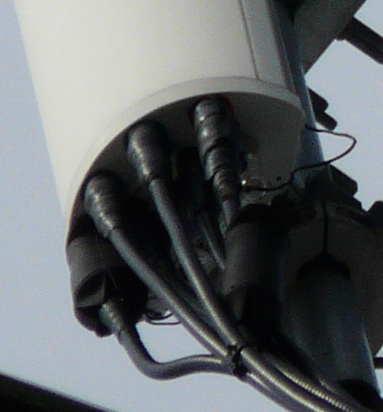

Site-ul are si WiMax, se vad antenele, si îl avem si în lista lor oficiala (de prin 2007 cred) : router *2821 BI_091*, hostname *ar1-bi0091*. Legat de partea GSM, doar sectorul « din spatele blocului » (strada Virgiliu) pare sa fi ramas ceva mai autentic (adica cu un clasic Jaybeam 5160100 + mai rarul 5157300 pentru partea 3G), celelate 2 sectoare beneficiând de antene mult mai noi : câte un Jaybeam 5860100 SlimLine (DualBand), alaturi de un Jaybeam 5880100 SlimLine (Triband) utilizat Dual pe un sector si Triband pe sectorul catre noi.

Aici în poza vezi Jaybeam-ul utilizat triband, dar am pus-o pentru ca are ceva foarte rar utilizat de Orange, ceva care seamana a busoane de protectie contra umiditatii ! ☺

Sa termin cu ce notasem eu în vara 2006 : « *este un site tot trisectorizat, eu am putut sa vad doar 2 dintre sectoare : cel care da perpendicular cu soseaua are 3 antene/sector - 2 de 900/1800 si a treia (de la dreapta) este 3G, si atentie, este orientata putin diferit*

*fata de celelalte 2 (adica bate putin mai spre dreapta) ; sectorul care emite mai spre spate/dreapta are o antena 900/1800 si una 3G. »*

Si pe vremea aceea aveai deci 2 antene Dualband pe sectorul catre noi (ca si acum, ca ai Dual + Tri) deci probabil au ceva capacitati mai importante instalate (pe DCS) pe acel sector… Nu ?